Game Concept

TARTINE

Par La Tar’team

# I] Pitch :

Un jeu où la Tartine ne retombe jamais sur ses pattes.

# II] Fiche Signalétique :

Titre : Tartine, Le jeu Éponyme. TM

Genre : Jeu d’arcade, d’équilibre.

Nombre de joueur : 1 joueur.

# III] Valeurs et intentions :

Un chat retombe toujours sur ses pattes.  
Une tartine retombe toujours du côté du beurre.

# IV] Gameplay :

**Faire pencher le personnage à droite ou à gauche :**

Faire pencher le personnage permet de rétablir son équilibre afin d’éviter la chute ou d’accentuer son écart pour éviter un obstacle.

# V] Les 3C :

## La Caméra

Vue 3D isométrique, 3ème personne.

## Les Contrôles

Pencher vers la droite :

* Touché fléchée droite / Touche « D » sur le clavier / Joystick vers la droite

Pencher vers la gauche :

* Touché fléchée gauche / Touche « Q » sur le clavier / Joystick vers la gauche

## Le Personnage

Un chat, mais pas n’importe quel chat.  
Sur un pont, mais n’importe quel pont.  
Et de l’eau, mais n’importe quel eau.

# VI] Références artistiques :

# 

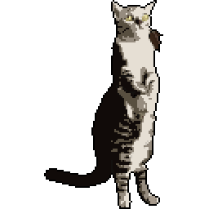

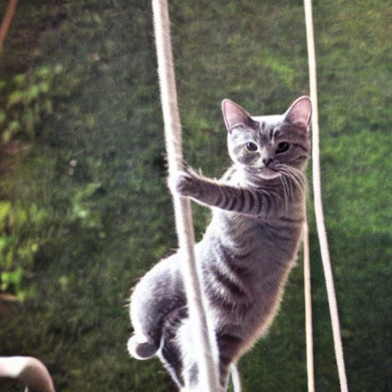

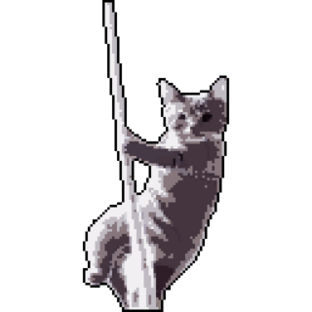









# VII] Notes :

Un jeu où on contrôle un funambule qui marche sur un fil.

Vu de derrière ?

Le personnage bascule au fur et à mesure de droite à gauche et il faut rediriger le personnage pour qu’il marche droit.

Lorsque le personnage chute il rebondit sur un filet et retourne sur le fil. Le personnage ne peut pas se blesser et ne peut pas perdre la partie.   
Il faut terminer la partie avec le meilleur temps.